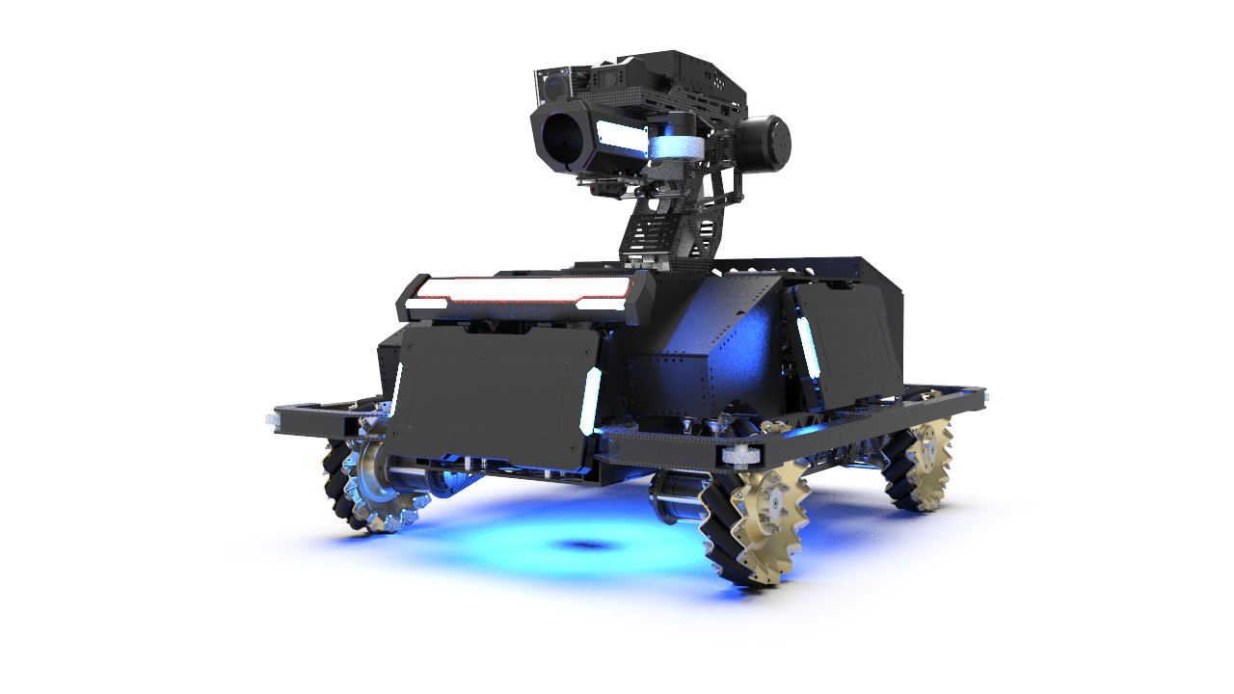

**2021年8月22日**

**Robot Technical Report**

**南工骁鹰机器人队**

RoboMaster2021超级对抗赛

英雄机器人技术报告

摘要

英雄机器人一直以来都是RoboMaster中重要的输出单位之一。自从2019赛季步兵机器人小陀螺方案普及之后，英雄机器人也开始了小陀螺的潮流。设计者分析了小陀螺的优势，审视了开发小陀螺英雄的条件之后，在本赛季设计了一款全新的英雄。首先，在对本赛季规则进行解读和分析之后，确定了英雄机器人的战场定位，并通过对已有的各种供弹和底盘方案的分析确立了设计思路，最终确定设计方案。在设计方案上，设计者选用过孔导电滑环这一关键部件实现小陀螺；选用下供弹的设计进一步提升云台的响应速度；采用了全新的拨弹和刚性供弹管供弹方式；利用拉簧和连杆机构，设计了一款具有非独立悬挂特性的柔性约束非独立悬挂。同时，在机器人的设计制造过程中采用了一系列全新的开发理念和手段，为下个赛季的研发奠定了基础。该英雄机器人在2021赛季内部技术交流活动中发挥稳定，协助队伍夺得了全国八强的成绩。

**关键词：**机器人，小陀螺，下供弹，非独立悬挂

目录

1. 机器人设计制作 3

1.1. 战场战术定位 3

1.2. 设计思路 3

1.3. 实现的技术方案 4

1.4. 主要技术参数 4

2. 机械设计 5

2.1. 车架 6

2.2. 悬挂 7

2.3. 云台 11

2.3.1. 布局 12

2.3.2. 滑环 13

2.3.3. Yaw轴传动 13

2.3.4. 云台支架 14

2.3.5. 云台供弹管 14

2.3.6. 供弹管连接机构 15

2.4. 发射机构 16

2.4.1. 发射精度 18

2.4.2. 拨弹机构 19

2.5. 外壳 21

3. 人机交互性设计 23

3.1. 自定义UI界面 23

3.2. 其他 24

4. 测试方案及发现的问题 25

4.1. 测试方案 25

4.2. 发现的问题 25

4.3. 改进方案 26

5. 标准件 26

5.1.1. 标准件图纸库 26

5.1.2. 通用零件 27

6. 引用 28

7. 附录 29

附录1 涨紧套配合标准 29

附录2 涨紧套使用方法 30

附录3 操作键位 31

附录4 赛前检修清单 31

附录5 场间检修清单 32

# 机器人设计制作

## 战场战术定位

2021赛季英雄机器人的战场战术定位相比2020年有所改变。2021赛季的经验体系更加细分，英雄机器人的血量与底盘功率整体较19和20赛季削弱，但加重了42mm发射机构的权重。同时由于42mm弹丸对基地和前哨站攻击力的加成和狙击机制，英雄在推塔中占了举足轻重的地位。在当前步兵推塔效益降低，英雄弹丸需要经济兑换弹药紧张的版本下，英雄机器人的首要需求便是提高战场生存能力和42mm发射机构的精确度。另外由于此版本场地（图 1‑1）高地较多，因此英雄的主要交战区域是各高台，这对底盘爬坡能力、云台俯仰角和吊射能力提出了很高的要求。



图 1‑1 2021RMUC对抗赛场地

## 设计思路

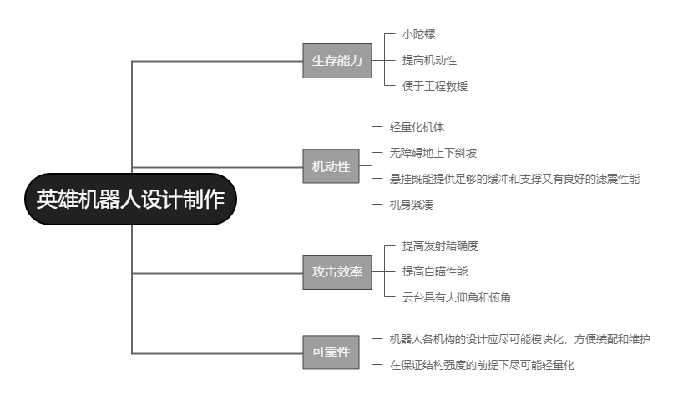

图 1‑2设计制作思维导图

## 实现的技术方案

表 1‑1技术方案

|  |  |  |
| --- | --- | --- |
| 结构 | 设计思路 | 技术方案 |
| 底盘 | 小陀螺 | 采用下供弹设计，将弹仓置于底盘，降低云台转动惯量和重心高度 |
| 便于工程救援 | 在保险杠上安装钩车杆 |
| 轻量化机体 | 采用大口径薄壁铝方管车架构型 |
| 悬挂 | 无障碍地上下斜坡 | 采用单一自由度非独立悬挂设计 |
| 悬挂既能提供足够的缓冲和支撑又有良好的滤震性能 | 两段式悬挂；非独立悬挂采取柔性约束 |
| 云台 | 提高发射精确度 | 提高发射机构的装配精度和刚性 |
| 提高自瞄性能 | 视觉相机有一定俯角，使云台在各个仰角都能有较好的视野 |
| 具有大仰角和俯角 | 大仰角满足远距离吊射和射击高处目标的需求；大俯角满足射击低处目标的需求 |

## 主要技术参数

表 1‑2基本参数

|  |  |  |  |
| --- | --- | --- | --- |
| 质量 | 25.8kg（弹仓空载） | 云台自由度 | 2 |
| 包络尺寸 | 694×560×535mm | 云台仰角 | 40° |
| 重心高度 | 198mm | 云台俯角 | 20° |
| 接近角 | 53° | 通过角 | 34.1° |

表 1‑3硬件参数

|  |  |  |  |
| --- | --- | --- | --- |
| 电路功耗 | 20W | 电容总容量 | 1400J |
| 工作电压范围 | | 14-24V | |

表 1‑4传感器种类以及个数

|  |  |
| --- | --- |
| 传感器名称 | 数目 |
| IMU/陀螺仪：BMI088 | 1 |
| 电机内置绝对式磁编码器 | 9 |
| 传感器数量 | 10 |

表 1‑5 机器人执行器件

|  |  |  |  |
| --- | --- | --- | --- |
| 底盘电机 | 4×M3508减速电机 | 云台电机 | 2×GM6020 |
| 摩擦轮电机 | 2×M3508 | 拨弹电机 | 1×M3508减速电机 |
| 电机数量 | | 9 | |

# 机械设计

英雄机器人（如图 2‑1所示）由底盘和云台两部分构成。底盘包含车架、悬挂、发射机构和外壳等结构，云台包含发射机构等结构。

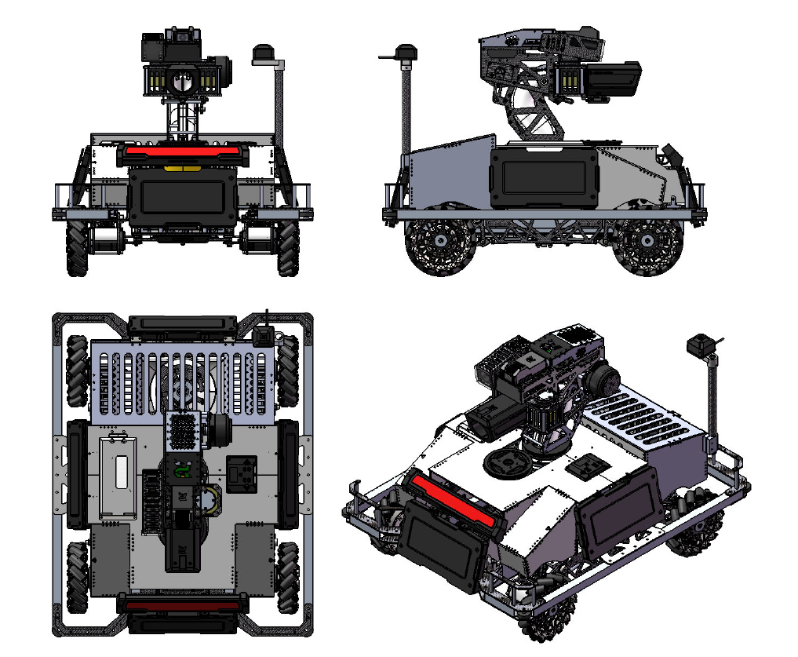

图 2‑1三视图

## 车架

车架（如图3-1）是机器人底盘结构的核心，承载着轮组、云台、弹仓和部分电子元器件。车架包括底盘大梁、云台底座、电子元器件安装板、保险杠和钩车杆等。

表 2‑1车架设计指标

|  |
| --- |
| 车架设计指标 |
| 轻量化，高强度，高刚度 |
| 皮实耐用，可靠性高，不需要经常维护 |
| 保险杠具有导轮，防止机器人在墙边缘卡住 |
| 钩车杆方便工程机器人救援 |

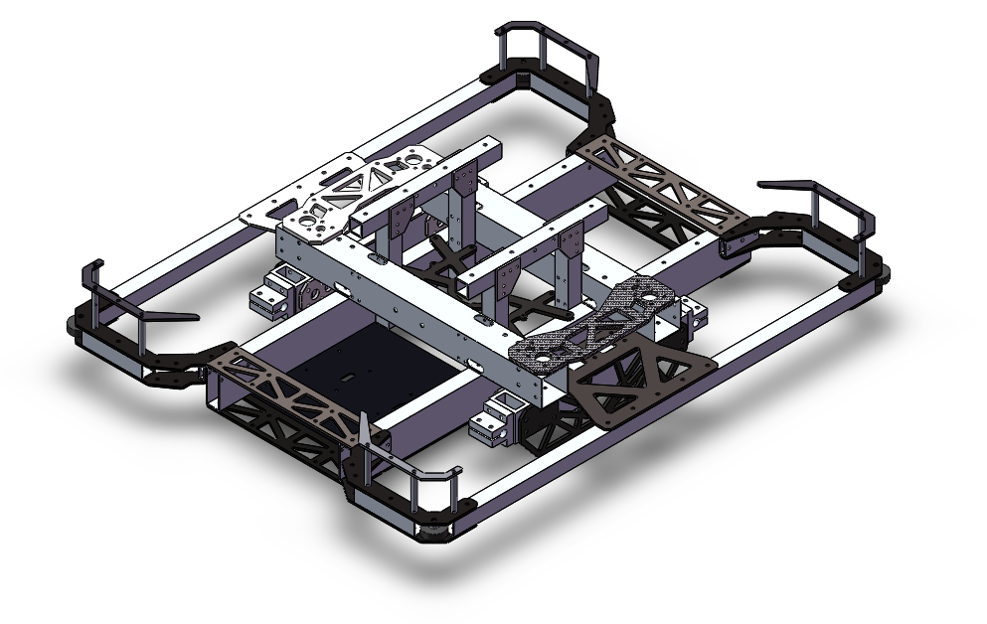

图 2‑2车架轴测图

本赛季的英雄机器人采用了强度和刚度较高的非承载式车身设计，故车架需要承载车身所有的载荷。为了在保证强度和刚度的前提下尽可能降低车架的重量，采用了大口径薄壁铝方管大梁的设计。根据材料力学理论计算(1)，截面40×40mm，壁厚1mm的铝方管与常用的截面20×20mm，壁厚2mm的铝方管相比，单位长度的重量相差不多，但是抗弯刚度是其5倍以上。故安装有悬挂的横向大梁采用了截面40×40mm，壁厚1mm的铝方管。经过图 2‑3以及图 2‑4有限元分析，校核了该横梁的强度。纵向大梁由于主要受竖直方向上的弯矩，故采用了截面50×20mm，壁厚1mm的铝方管。截面50×20mm的铝方管在弯曲方向上的惯性矩更大，故具有更大的抗弯刚度；而在不需要很大刚度的方向上减少了材料用量，降低了重量。

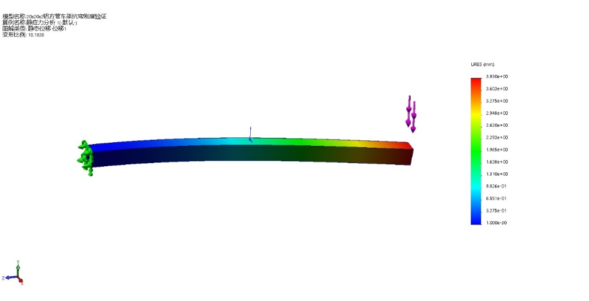

图 2‑3 40×40×1铝方管有限元位移仿真

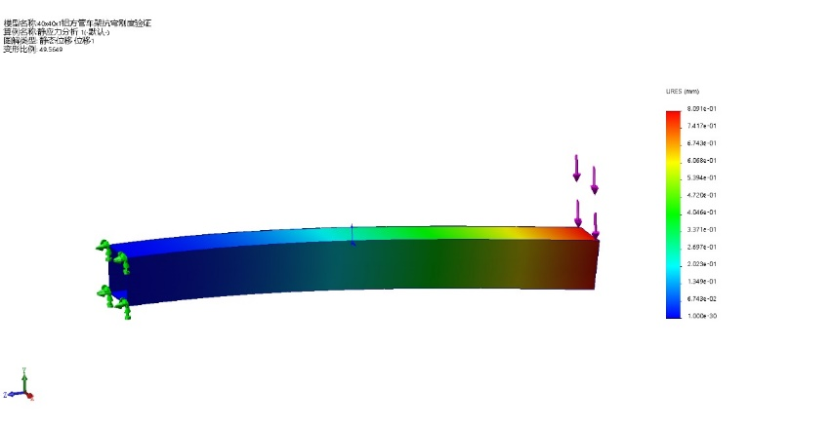

图 2‑4 20×20×2铝方管有限元位移仿真

车架采用铝方管搭建的构型，通过碳纤维板连接，没有焊接的需要，让装配过程更轻松快捷。装配方面车架采用圆柱销与销孔定位，提高装配精度，减少过约束的情况出现。保险杠上全部使用子母钉紧固，防止与其他机器人发生固连。

## 悬挂

悬挂（如图 2‑5）是英雄机器人与场地接触的唯一途径。悬挂包含轮组、摇臂、避震器和连杆等机构。

表 2‑2 悬挂设计指标

|  |
| --- |
| 悬挂设计指标 |
| 机器人在不同运动状态时底盘都能保持稳定 |
| 能够无障碍地上下战场的斜坡 |
| 下台阶时提供足够的缓冲和支撑 |
| 在起伏路段上无论是通过还是陀螺时均有良好的滤震性 |
| 双行程弹簧设计在初段较软提供减震，中、后段较硬提供支撑 |
| 悬挂具有非独立悬挂的特性并在承受较大冲击时缓冲吸收能量 |
| 可靠性高，不需要经常维护 |

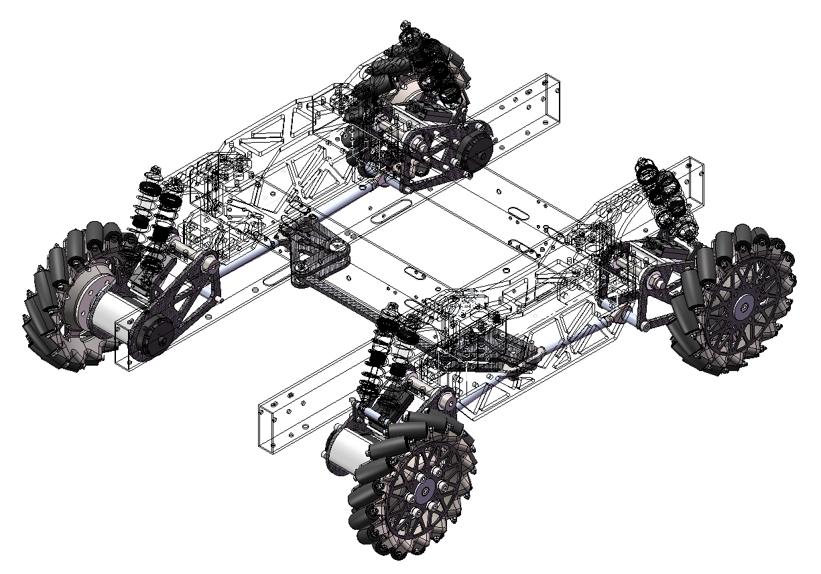

图 2‑5悬挂轴测图

以往赛季本队英雄机器人使用纵臂独立悬挂的设计。该悬挂存在以下问题：

1. 独立悬挂若避震器刚度越大，底盘对于复杂地形的适应性就会越差，产生轮悬空失去牵引力的现象。RMUC2021场地内有很多坡道，中心资源岛有一斜坡，独立悬挂底盘斜着上坡会两轮离地悬空而失去牵引力。由于麦轮底盘依赖四轮的牵引力矢量合成进行移动，因此此时机器人不仅缺乏牵引力难以上坡，更可能导致失控。
2. 由于麦克拉姆轮对地摩擦轮方向为斜向45°，采用图 2‑5安装方式，如图 2‑6(2)所示，左右移动时牵引力方向正交分解后车身两侧的两个麦轮会受到两对方向相反的相对的力。由于独立悬挂各轮组分别具有4个自由度，此时车身一侧的悬挂摇臂会向车身内侧挤压而升高，同理另一侧悬挂摇臂会降低。这时车身会左右大幅度晃动，十分影响操作手视角和瞄准 (2) 。



图 2‑6 麦轮底盘横移受力矢量

如图 2‑7所示，当机器人前后移动时，牵引力方向正交分解后车身前后的两个麦轮会受到两对方向相反的相对的力。由于纵臂悬挂在横向被约束，故受到横向的力时没有影响。



图 2‑7 麦轮底盘前后移动受力矢量

为解决第一个问题，可以增大独立悬挂的行程，降低避震器弹簧刚度。但这会导致第二个问题更加严重。因此，为同时解决上述两个问题，需要研发新式悬挂。

当四轮底盘的独立悬挂四个轮不在一个平面上时，独立悬挂会发生协调变形，导致四个避震器弹簧内力不一致，进而使接触地面的压力不一致，导致轮子悬空。要解决这个问题，可以减少悬挂的自由度(3)。因此，图 2‑8中的扭力梁、图 2‑9中的前桥等非独立悬挂有比独立悬挂更加优良的地形适应性能。

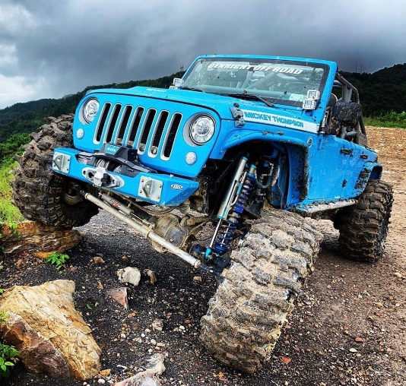

图 2‑8 扭力梁悬挂（图片来源于网络）

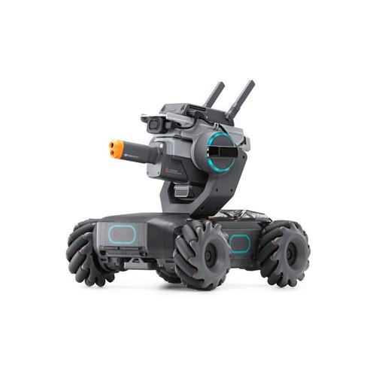

图 2‑9 前桥（图片来源于网络）

为此设计了一组由连杆、拉簧构成的约束机构（图 2‑10）。当机器人四轮不在同一平面上时，一个轮子抬升，该悬挂摇臂上的拉簧牵拉对应侧转点，连杆带动另一侧转点转动，处于零拉伸量的拉簧推动处于对角线上的轮子下降，能够迅速适应地形，效果如图 2‑11所示。拉簧在机器人底盘受到大冲击时，可以起到很好的缓冲作用，解决了非独立悬挂减震性差的缺点。同时，由于拉簧拉环的连接处可以松动，故这套连杆不会在悬挂运动行程短时介入，在过盲道时能起到部分的独立悬挂滤震作用。

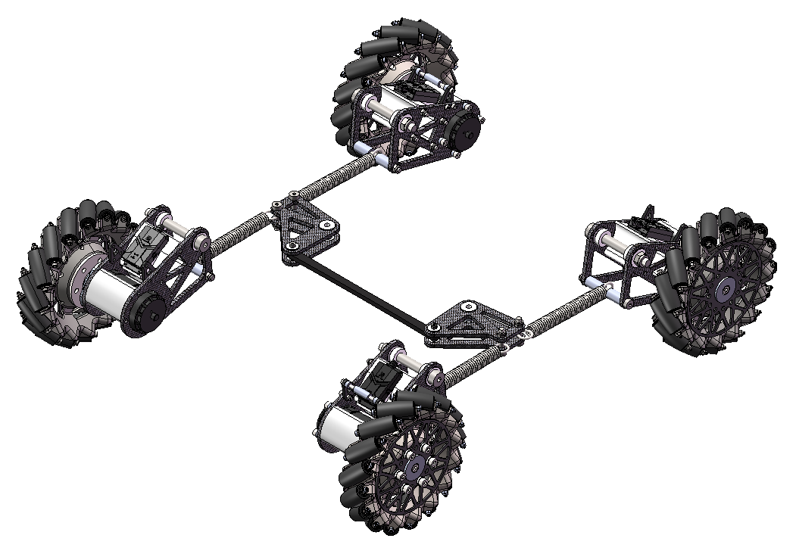

图 2‑10 悬挂约束机构

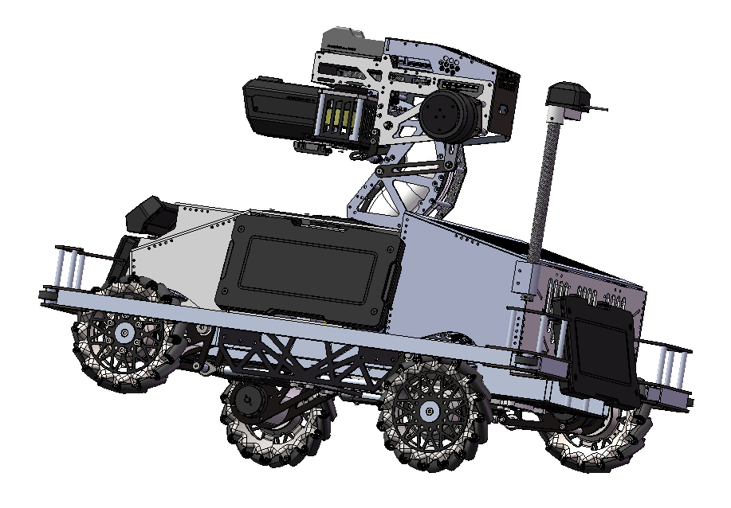

图 2‑11 底盘适应地形效果

轮组（图 2‑12）的设计上采用轴承座承载麦轮，电机仅传递扭矩。M3508减速电机通过涨紧套传动，最大传递扭矩达19N·m，远大于M3508减速电机额定转矩3N·m。涨紧套在使用上需要注意不能承受轴向载荷，因此轮组设计了压紧盖将麦轮与电机输出轴固定。尽可能减小麦轮与电机之间的距离，缩短地面支持力力臂，降低对悬挂转轴的负荷。

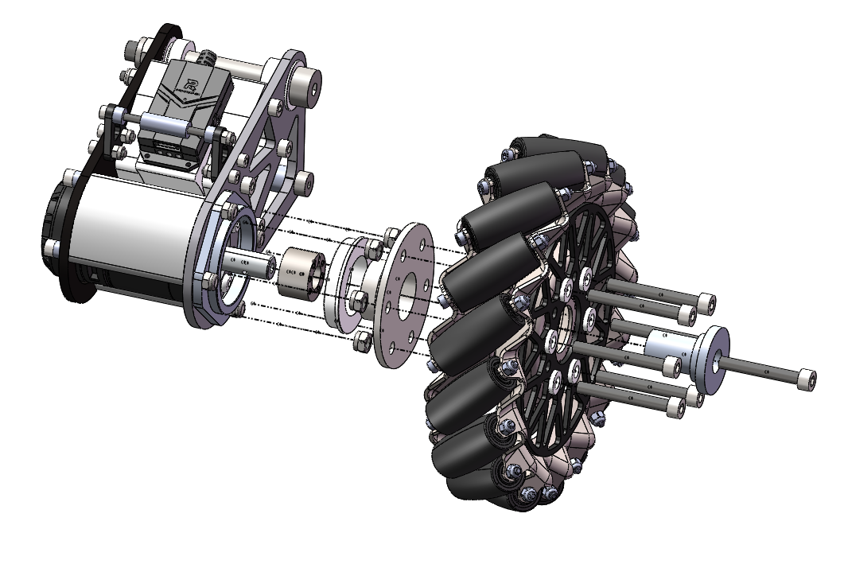

图 2‑12 轮组爆炸图

## 云台

云台（如图 2‑13）是英雄机器人的主要执行机构，包括过孔导电滑环、云台架和发射机构等结构，是英雄机器人设计的核心和难点。

表 2‑3 云台设计指标

|  |
| --- |
| 云台设计指标 |
| 轻量化，高强度，高刚度 |
| 皮实耐用，可靠性高，不需要经常维护 |
| Yaw轴具有360°角度范围 |
| 具有大俯角，大仰角 |
| 重心与Pitch轴和Yaw轴重合，指向精准无延迟 |
| 发射机构炮管轴线与Pitch轴重合，消除后坐力影响 |
| 有机械限位设计，云台断电或疯车后能起到保护作用 |
| 预留17mm发射机构接口 |
| 机构设计模块化，装配逻辑合理 |
| 预留布线及硬件的空间，没有外露线束及电路板 |
| 预留电子器件的观察和维护窗口 |

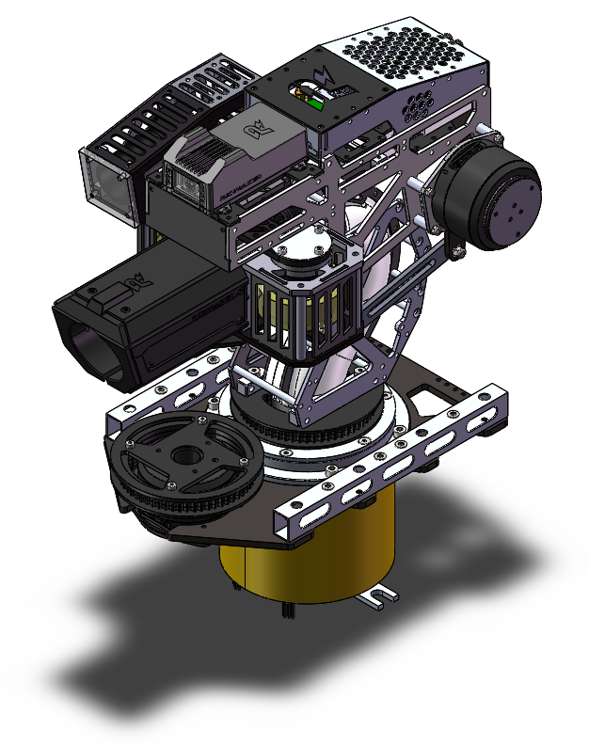

图 2‑13 云台轴测图

### 布局

云台Pitch轴转动部分（如图 2‑14）包括Pitch轴电机、发射机构、图传、视觉相机和视觉电脑等。由于42mm测速模块质量很大，云台不进行配平会极大增加云台电机的负担，影响云台的响应速度和稳定性，因此将视觉电脑和云台Pitch轴电机设置在云台Pitch轴转轴后以抵消云台前部的重力矩。

云台整体为碳纤维板盒式结构，将控制板、中心板、视觉电脑和线路容纳在其中，没有任何电路板和线路外露，对内部电路起到了很好的保护作用。安装电子元件的板同时对结构起到加强的作用，使得云台在满足强度和刚度的前提下减少了结构。控制板设置在云台顶部，极大方便了接线和检修。

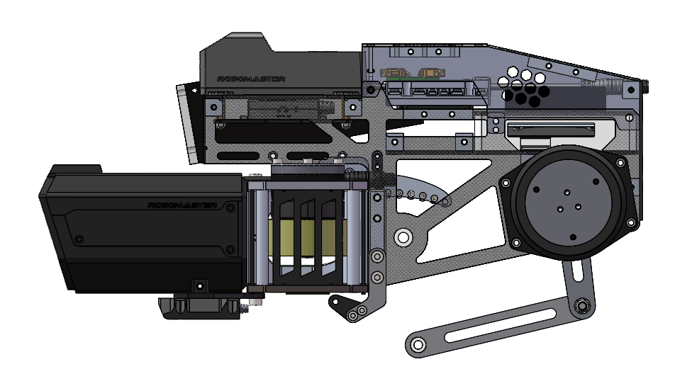

图 2‑14 云台右视图

### 滑环

云台采用2自由度设计，具有Yaw轴和Pitch轴两个方向上的自由度。为实现小陀螺，Yaw轴具有360°的角度范围，因此需要导电滑环来实现云台的供电和通信（图 2‑15 滑环安装设计）。选择18线过孔导电滑环，并为滑环的云台信号线路制作了航空接头，使得云台与滑环之间总共仅需连接4个接头。

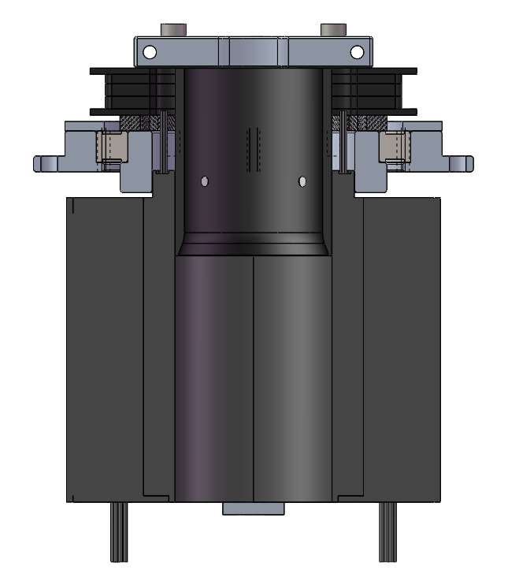

图 2‑15 滑环安装设计

### Yaw轴传动

Yaw轴的传动上选择GM6020电机作为云台电机，通过同步带传动。同步轮采用如图 2‑16的板材设计，大大降低了加工成本和重量。但是为防止碳纤维板与同步带之间摩擦产生碳粉造成电路短路的危险，采用了玻璃纤维板制造同步轮。

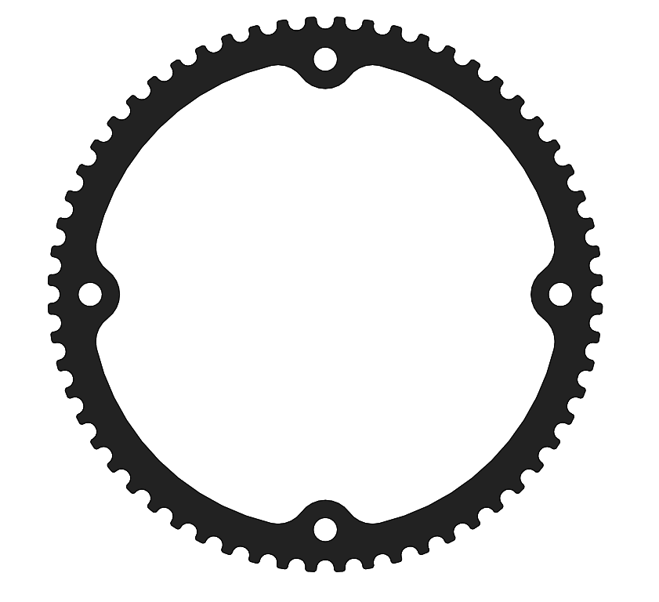

图 2‑16同步轮设计

### 云台支架

云台支架的碳纤维板采用了拓扑优化，进行了轻量化镂空设计，使支架在满足强度和刚度的前提下尽可能降低质量。设计过程如图 2‑17至图 2‑18所示。最终设计减少了60%的材料用量。

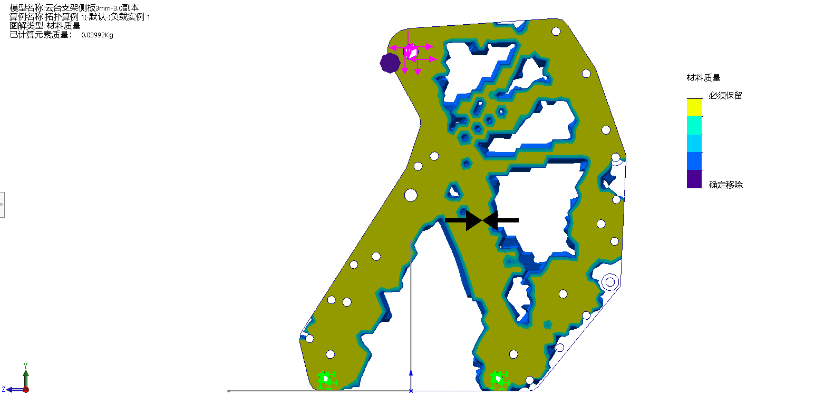

图 2‑17 云台支架拓扑优化设计

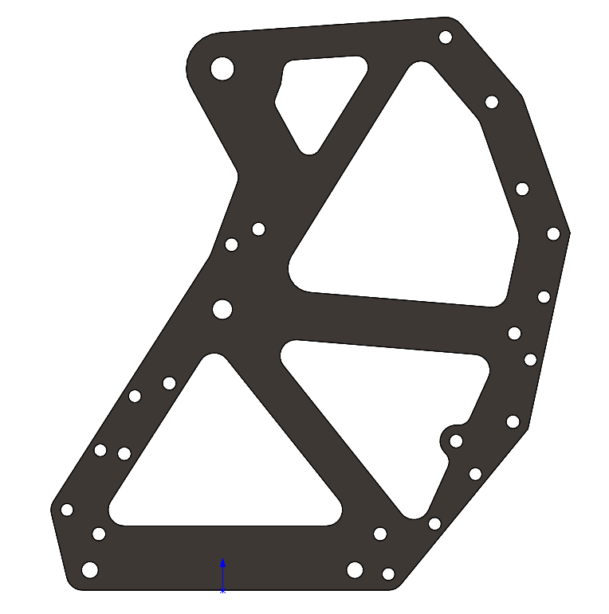

图 2‑18 云台支架最终设计

### 云台供弹管

云台供弹管完全封闭防止异物和线路进入供弹管（图 2‑19）。为降低拨弹阻力，供弹管采用光固化工艺制造，内壁光滑。配合轴承润滑，取得了很好的效果。供弹管采用两瓣式设计，装配时将圆柱销插入销孔安装轴承，大大降低了装配难度和时间。

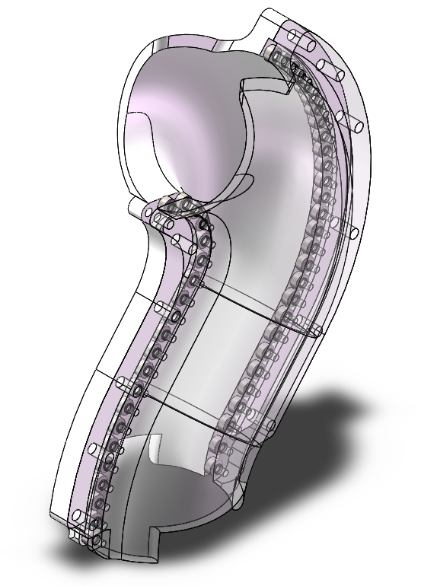

图 2‑19 云台供弹管轴测图

### 供弹管连接机构

云台炮管与云台支架供弹管之间的弹路连接是下供弹英雄设计的一个难点。弹丸需要在云台在任何仰角的情况下都能顺利通过供弹管。对此如图 2‑20所示设计了上下两个导轨。

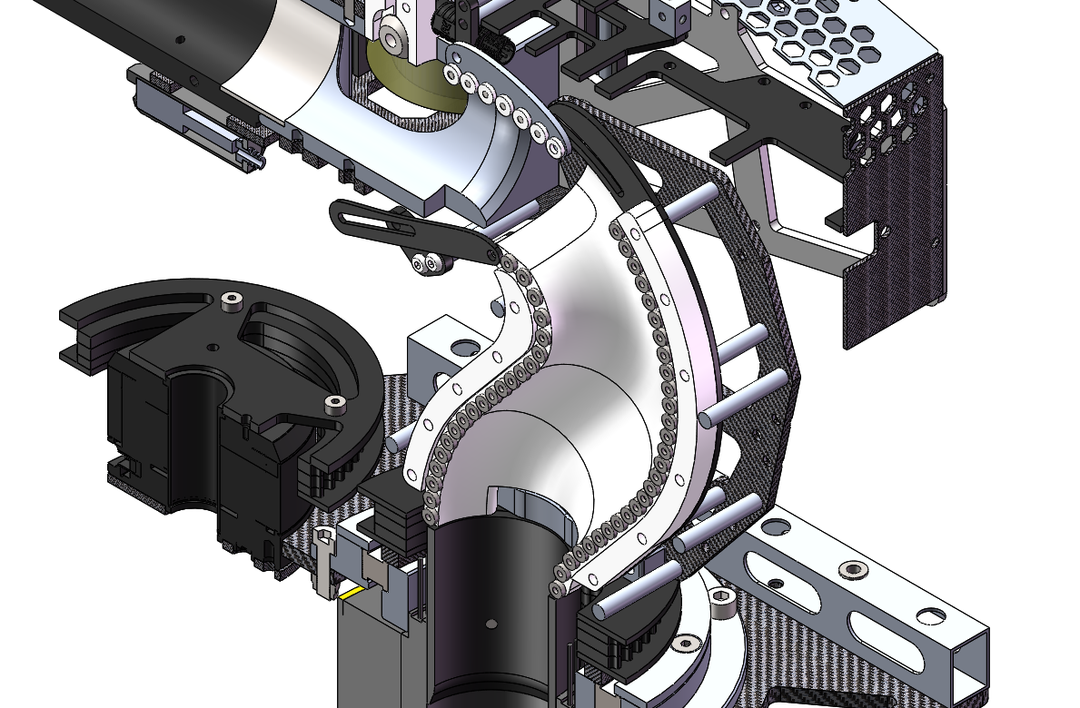

图 2‑20 云台供弹导轨

上导轨受华南理工大学华南虎战队开源的下供弹步兵启发(4)，采用了微型轴承对弹路进行润滑。滑轨一端通过转动副与云台连接，另一端通过滑槽与云台支架供弹管连接。下导轨由于不像上导轨一样在弹丸通过的时候对弹丸有很大的支持力，故只用一根玻纤板制成的导轨。由于炮管和云台支架供弹管都难以容纳滑槽，故将滑槽设计在了导轨上。

为保证发射的稳定，当云台仰角改变的时候弹路的长度不应有变化。当单发限位预置了弹丸，同时第二颗弹丸处于Pitch轴轴线上时，弹路的长度便不会随着云台仰角的改变而改变。通过机构简图的绘制，确定了当云台分别处于图 2‑21最大仰角40°和图 2‑22最大俯角20°时的导轨状态，以此确定合适的导轨弧度和滑槽的长度。滑槽长度限制了云台仰角的角度范围，起到了云台机械限位的作用。

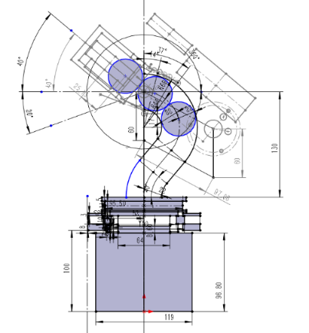

图 2‑21最大仰角40°

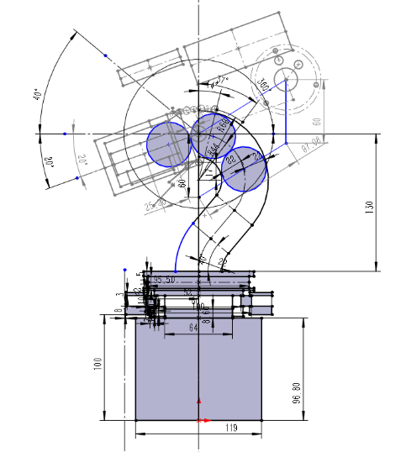

图 2‑22最大俯角20°

## 发射机构

发射机构是英雄机器人的关键机构。如图 2‑23和图 2‑24所示，发射机构由弹仓、拨弹轮、供弹管、炮管和摩擦轮等构成。本赛季中英雄机器人有几个重要的射击点位，分别是公路区射击前哨站（4m），2号高地射击前哨站（5-6m），2号高地射击哨兵（4m）和基地（7m）。因此，发射机构的至少应在至少4m的距离上有近100%的命中率才能高效利用有限的弹丸。

表 2‑4发射机构设计指标

|  |
| --- |
| 发射机构设计指标 |
| 5m小装甲板命中率95%，8m小装甲板命中率80% |
| 达到至少16m/s初速度 |
| 1Hz射击时无卡顿 |
| 弹仓储弹60发，不含弹路 |

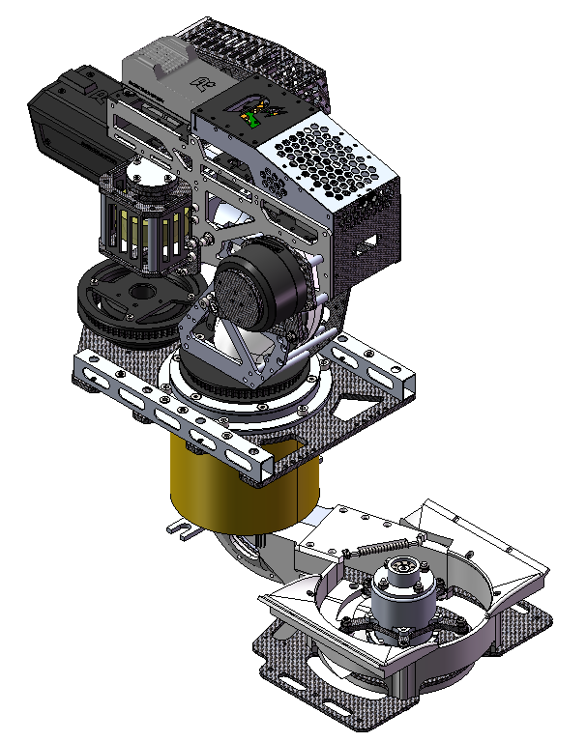

图 2‑23 发射机构以及拨弹机构

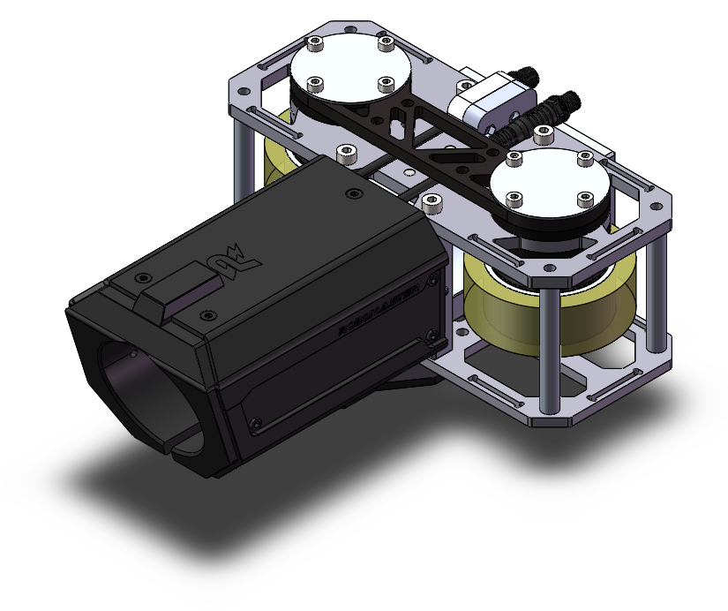

图 2‑24发射机构

### 发射精度

发射机构的设计主要从偏差和散布两方面着手提高发射精确度。

装配精度直接影响了发射偏差，因此，如图 2‑25所示，用圆柱销做摩擦轮与炮管之间的定位，在炮管上插入一根薄壁不锈钢管保证测速模块与炮管之间的同轴度；如图 2‑26所示，使用塞打螺丝安装视觉相机提高装配精度。以上设计保证了摩擦轮、炮管和视觉相机之间的定位精度，重新装配发射机构后发射弹道几乎没有变化，降低了视觉调自瞄参数的工作量。

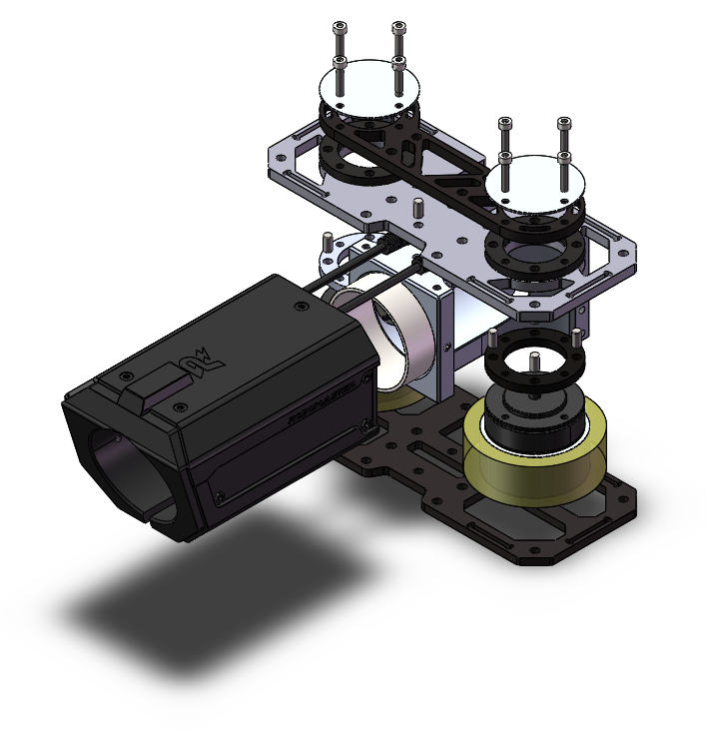

圆柱销

图 2‑25发射机构爆炸图

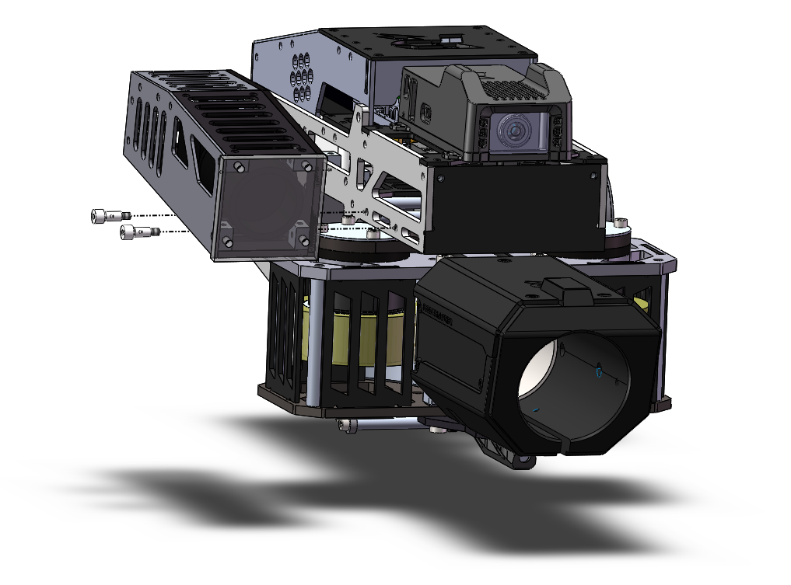

塞打螺丝

图 2‑26 视觉相机使用塞打螺丝安装

为了降低发射散布，采用了铝合金加工件炮管。相比起常规的打印件制作的炮管，铝合金加工件炮管内壁能达到更高的精度和更低的表面粗糙度（达到Ra0.01），足够直接对弹丸起到定位作用。同时铝合金炮管更加耐磨，寿命更长。经过一个赛季的测试和比赛，该炮管没有明显磨损。

发射机构刚度对发射散布有很大的影响。为了增强摩擦轮安装的刚度，炮管上下设计了两块板，通过铝柱连接，让摩擦轮安装的板形成矩形框式结构，大大提高了摩擦轮刚性。

在摩擦轮和摩擦轮电机的选型上，本队伍所有发射机构都采用了各队伍广泛应用并且有较好实战表现的M3508电机搭配聚氨酯摩擦轮，聚氨酯摩擦轮采用成品零件，成本低，互换性高，备件充足。由于M3508电机有内置编码器，能对电机转速进行闭环控制，再加上其高转速高扭力的特点，是英雄发射机构摩擦轮电机的不二选择。经过调参，使用M3508电机作摩擦轮电机时，摩擦轮转速差能稳定在±10rpm内。

单发限位采用如图 2‑27的弹性限位设计，由U形轴承、弹簧和打印件组成。弹性限位对不同尺寸公差的大弹丸宽容度更高，配合轴承作为限位能防止拨弹卡弹、自锁。同时，单发限位能在发射前预置一颗弹丸，起到定位拨珠的作用。U形轴承上有凹槽，能对弹丸起到左右定位的作用。

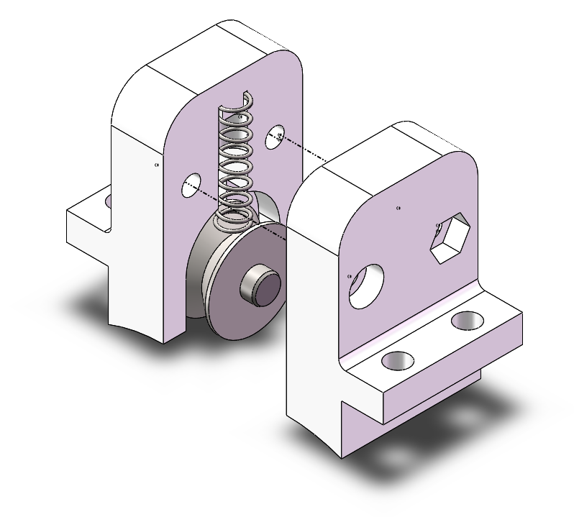

图 2‑27 单发限位

### 拨弹机构

由于本赛季英雄机器人采用了与以往上供弹不同的下供弹设计（图 2‑23），故对拨弹机构产生了以下新的要求：

1. 拨弹机构能够克服弹路所受重力和单发限位的阻力，同时不会产生自锁导致卡弹。
2. 拨弹时弹路不能有回落。
3. 卡弹时能够回拨。
4. 拨弹机构能承受很高的扭力，即使卡弹也不会损坏。

针对以上要求，绘制了如图 2‑28的机构简图确定各部件的分度尺寸以及与滑环过孔之间的定位尺寸。

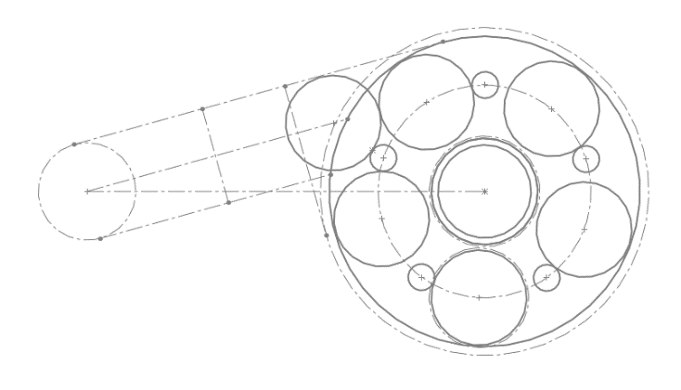

图 2‑28拨弹机构简图

为使拨弹机构结构紧凑，便于模块化拆装维护，将M3508减速电机如图 2‑29所示容纳在拨弹轮内直接驱动拨弹轮。由于拨弹需要克服弹路所受重力和单发限位的阻力，需要输出极大的扭矩，故电机输出轴和拨弹轮之间采用涨紧套传动。

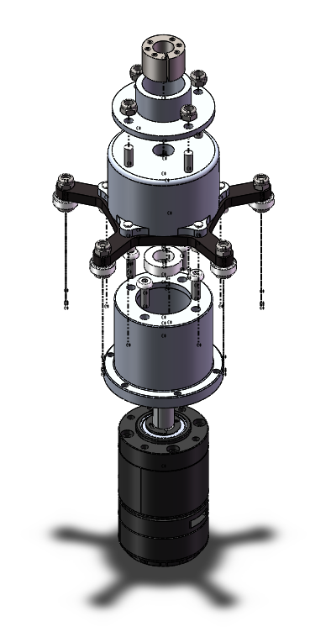

涨紧套

推力球轴承

图 2‑29拨弹轮爆炸图

由于下供弹供弹方式弹路阻力大，有多个转角，故有很多潜在卡弹风险。经过大量的测试和分析，确定了弹仓和供弹管容易卡弹的位置（如图 2‑30），并提出解决方案。

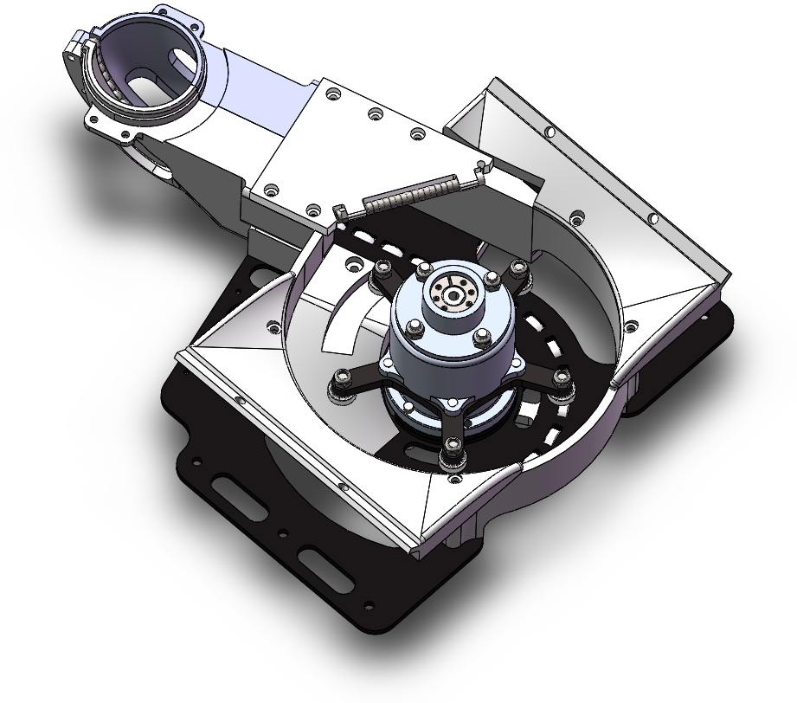

图 2‑30 弹仓易卡弹的位置及解决方案

[1] 供弹管入口处挡板：设计了微型轴承起到润滑作用，防止弹丸进入时跳出或上层弹丸卡在挡板与拨弹轮拨齿之间。 [2] 弹仓底板：由于弹丸在被往前拨动的同时会滚动，两颗弹丸之间发生相对滑动趋势产生难以克服的摩擦阻力导致卡弹，故在弹仓底板上设计了轴承滑道防止弹丸产生滚动。 [3] 供弹管：弹丸经过弯管处时管壁会受到很大的压力，利用轴承润滑管壁防止发生自锁卡弹。 [4] 回拨坡道：卡弹时拨弹轮回拨使弹丸从坡道退回上层。

## 外壳

外壳（图 2‑31）分为前部和后部两部分，其中后部外壳包含了弹仓。

表 2‑5 外壳设计指标

|  |
| --- |
| 外壳设计指标 |
| 坚固耐用，至少能承受42mm大弹丸任何角度打击 |
| 保护严密，保证全车底盘所有电路不会受到任何角度弹丸的打击 |
| 能全方位保护电池和电源开关，同时方便更换电池 |
| 重量轻，强度和刚度较大 |
| 能够徒手快速拆卸，便于检修内部电路 |
| 弹仓储弹60发，不含弹路 |

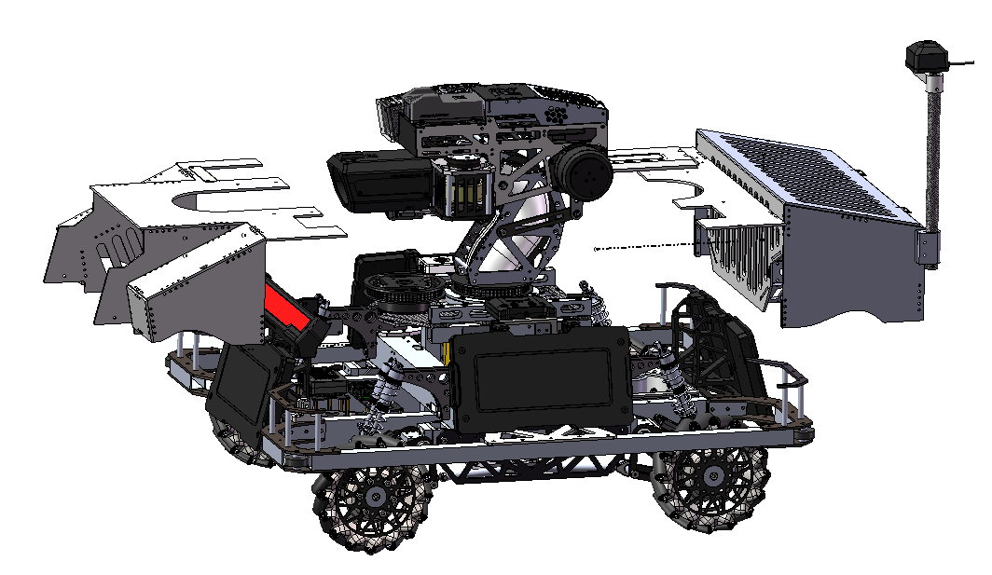

后部外壳

前部外壳

图 2‑31 外壳

为同时兼顾防护性、重量和外观，先后测试了亚克力板、玻璃纤维板、尼龙板和UPE（超高分子聚乙稀）板等多种材料，最后选择了UPE板制造外壳。UPE板价格便宜、密度低、屈伸性好、坚固耐用、加工性好。其比重约为1，即使采用3mm厚度的UPE板也轻于2mm厚度的碳纤维板，更是远轻于玻璃纤维板。实际测试中，3mm厚的UPE板经过铁锤猛敲仍不破裂，仅有轻微凹痕。故虽UPE板较软，但只要保证外壳的刚度就非常坚固耐用。

在车架上设置了多个定位点，同时起定位和固定外壳的作用。利用魔术贴固定外壳，极大方便徒手无工具快速拆装。电池盖利用弹簧合页和磁吸设计，徒手即能打开，松手自动关闭，实现快速更换电池，人机交互性极佳。

# 人机交互性设计

## 自定义UI界面

自定义UI界面如图 3‑1自定义UI界面1 和图 3‑2所示，包含自瞄指示框、功能指示灯、电容电压条和标尺。其中自瞄指示框、功能指示灯和电容电压条均会随着机器人状态刷新。标尺在测试场地根据小装甲板在屏幕中灯条的宽度绘制，在射击时只需将标尺上刻度与目标小装甲板灯条宽度重合即是正确的发射仰角。具体功能如表4-所示。

表 3‑1 自定义UI功能

|  |  |  |
| --- | --- | --- |
| 名称 | 状态 | 功能 |
| 自瞄指示框 | 无 | 未开启自瞄 |
| 白色 | 已开启自瞄，未锁定目标 |
| 绿色 | 已开启自瞄，已锁定目标 |
| 功能指示灯 | 橙色 | 关闭 |
| 绿色 | 开启 |
| 电容指示条 | 绿色 | 电容电压正常 |
| 紫色 | 电容电压低 |

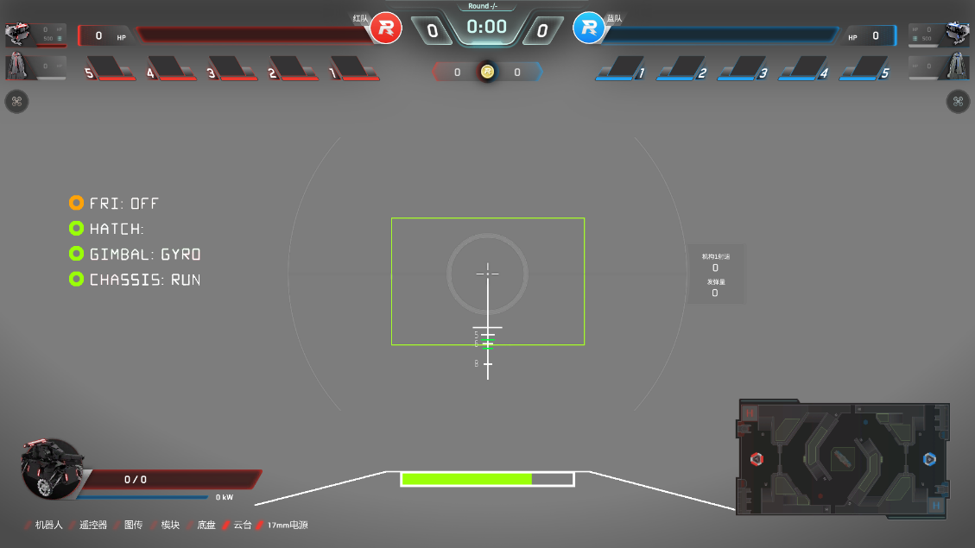

图 3‑1自定义UI界面1

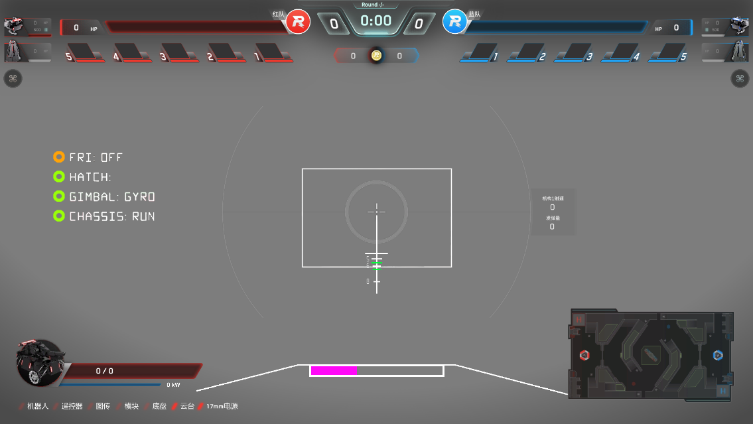

图 3‑2自定义UI界面2

## 其他

视觉调参需要接入的USB和HDMI插口均引出安装在机身容易接触到的地方，极大方便了视觉组同学；云台与滑环连接处线数相同的三条航空接头尺寸各不相同，具有防呆设计，防止错误接线；利用魔术贴固定外壳，极大方便徒手无工具快速拆装。电池盖上有透明面板，方便不开盖观察电池剩余电量；电池盖为弹簧合页和磁吸设计，徒手即能打开，松手自动关闭，实现快速更换电池，人机交互性极佳。

操作键位设计上按照FPS（第一人称射击）游戏的常用键位设计，符合操作手的操作习惯，利于操作手在场上靠肌肉记忆快速反应。具体操作键位见（5）。

# 测试方案及发现的问题

## 测试方案

表 4‑1 测试内容及方案

|  |  |
| --- | --- |
| 测试内容 | 测试方案 |
| 下供弹发射测试 | 由于本赛季英雄机器人第一次采用下供弹设计，为在试错的过程中节约时间和成本，首先用铝型材搭建了发射机构测试平台。云台和拨弹机构先安装在测试平台上测试过后再安装到机器人底盘上。在测试平台上测试发射还有消除底盘位移影响的好处。 |
| 机器人机动性 | 在测试场地规划了一条包含高地、起伏路段、障碍和台阶的路线，机器人按既定路线跑完全程后记录所用时间，定量分析不同功率或者不同参数下对机动性产生的影响。 |
| 发射测试 | 使用复写纸测试发射散布；使用表格记录发射弹速，测试结束后将弹速数据制成柱状图，直观分析弹速中位数、众数和分布范围。 |

## 发现的问题

1. 发射机构的命中率勉强达到了赛季开始时定下的指标，但是仍有不足。发射的弹速波动较大，且受不同生产批次和磨损程度的摩擦轮影响很大。分析导致弹速波动大的原因有：单发限位过松，发射时第二颗弹丸与预置弹丸之间有空隙，对预置弹丸产生扰动，使其进入摩擦轮的速度和姿态不稳定，导致了弹速波动大。
2. 初步解决方案是更换更硬的单发限位，让弹路中的弹丸在发射前相互紧密接触，稳定推出。为了拨动阻力更大的弹路，拨弹轮电机需要更换更大减速比的减速箱。
3. 机器人在高速通过起伏路段时偶有有走火漏发的现象。但是若更换线径更大或长度更长的限位弹簧，限位阻力就会过大，导致拨弹机构拨不动。解决方法同上。
4. 安装悬挂的铝方管抗扭刚度较差，经过一个赛季的使用已经发生扭转变形。安装避震器支座的位置也发生了变形。新款机器人需要优化结构设计，以尽可能少的材料达到更高的刚度。
5. 由于悬挂上安装拉簧的螺栓相互垂直，只能将由于制造工艺所限两个拉环相互平行的拉簧强行装上去。在经过两个月的高强度测试后，有两根拉簧先后在机器人经过盲道时断裂。初步分析是由于拉簧强行安装产生了很大的装配应力，加上长期受交变应力导致疲劳失效断裂。更换拉环相互垂直的拉簧应能减少其装配应力。

## 改进方案

1. 发射机构拟采用更紧的单发限位解决弹路有空隙的情况。同时，拨弹轮电机采用减速比更大的减速箱以确保在单发限位阻力增大的情况下能把弹顺利拨出。
2. 外壳使用3mmUPE板搭建强度过剩，可使用更薄的板减少质量。

# 标准件

### 标准件图纸库

设计过程中采用机械标准件图纸库，包括五金件、轴承、标准加工件等机械标准件（图 5‑1），裁判系统（图 5‑2）和通用配件（图 5‑3）等。

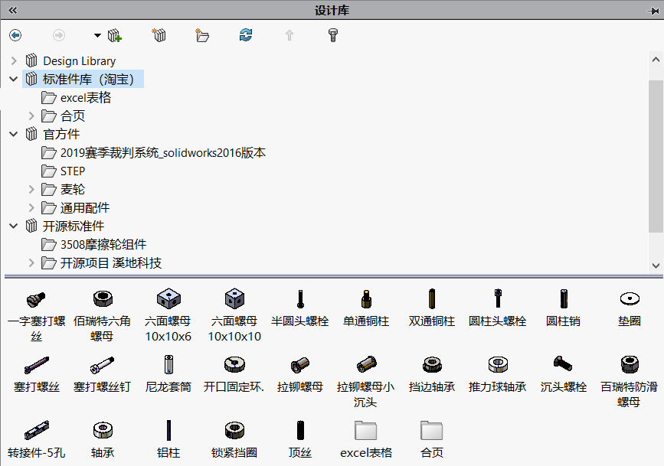

图 5‑1 机械标准件图纸库

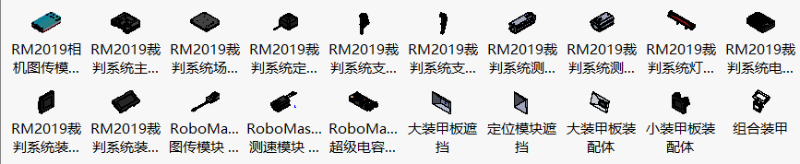

图 5‑2 裁判系统图纸库

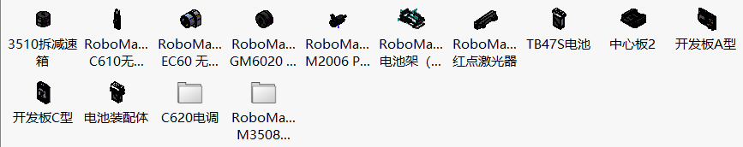

图 5‑3 通用配件图纸库

### 通用零件

1. 直角连接件

机器人的设计制造中大量使用板材搭建结构。为了降低装配难度，减少重复设计负担，提升空间利用率，设计了一款队伍内部通用的直角连接件（图 5‑4）。该零件通过螺纹孔连接相互垂直的板材。如图 5‑5配合手拧螺栓可实现盖板的快拆；如图 5‑6配合外螺纹销可起到定位的作用，提高装配精度。

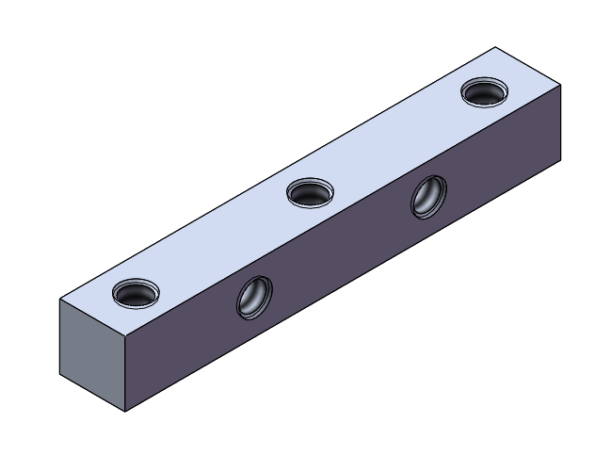

图 5‑4 直角连接件

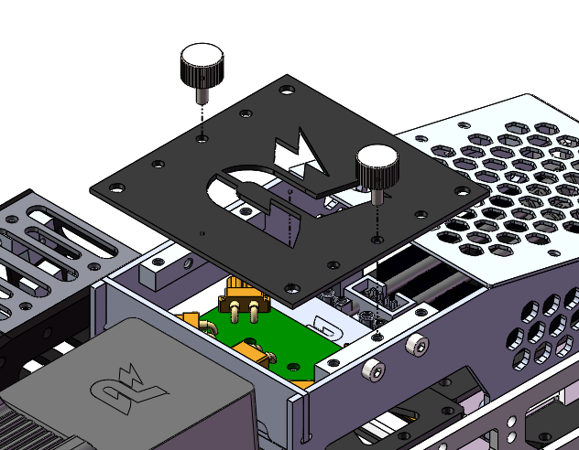

图 5‑5 直角转接件配合手拧螺栓快拆

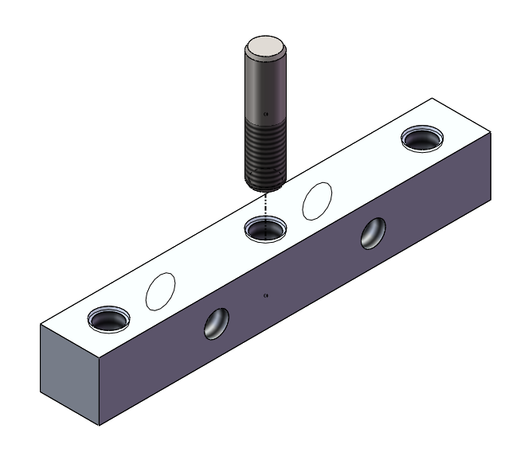

图 5‑6 直角转接件配合外螺纹销

该零件的原料是7075铝排，通过CNC数控加工出螺纹孔，再使用线切割制造而成，长度上加工精度要求低，大批量生产快速，成本低廉。

1. Z21涨紧套

该英雄机器人上所有M3508电机均使用了Z21涨紧套传动（图 5‑7）。涨紧套的设计在赛季中表现良好，没有出现过失效的状况，且数月不需要维护。

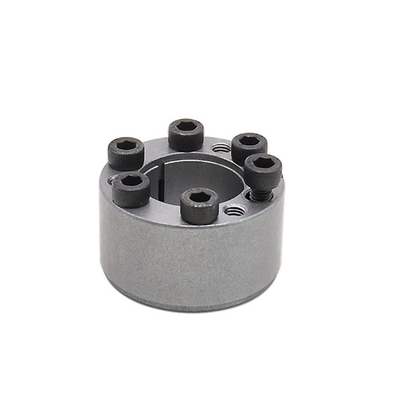

图 5‑7 Z21涨紧套

涨紧套使用摩擦力传动，具有传递扭矩大，过载保护，不损伤电机轴和联轴器，拆装便捷的优点。涨紧套在使用上需注意避免受到轴向载荷。具体使用和安装方式见附录1和0。

# 引用

1. **ZNWXYZHH.** RM2019-上海交大-工程机器人-机械技术开源. RoboMaster论坛. [联机] 2019年8月25日. [引用日期: 2021年8月19日.] https://bbs.robomaster.com/forum.php?mod=viewthread&tid=9225.

2. **常宇豪.** 大连理工大学凌BUG战队2020赛季英雄机器人开源. RoboMaster论坛. [联机] 2020年9月21日. [引用日期: 2021年8月21日.] https://bbs.robomaster.com/forum.php?mod=viewthread&tid=11036.

3. **雾之湖的小球.** 浅谈自适应底盘的原理（非独立悬挂）. RoboMaster论坛. [联机] 2020年11月30日. [引用日期: 2021年8月21日.] https://bbs.robomaster.com/forum.php?mod=viewthread&tid=11333.

4. **苏锌雨.** RM2020 华南理工大学 华南虎 机械开源 下供弹步兵开源. RoboMaster论坛. [联机] 2020年9月19日. [引用日期: 2021年8月20日.] https://bbs.robomaster.com/forum.php?mod=viewthread&tid=11030.

# 附录

1. 涨紧套配合标准
2. 与涨套结合的轴和孔，其公差带按GB1800-79《公差与配合总论标准公差与基本偏差》和GB1801《公差与配合尺寸至500mm孔、轴公差带与配合》的规定。推荐的孔、轴公差带列于下表：

表 7‑1 涨紧套配合公差

|  |  |  |  |
| --- | --- | --- | --- |
| **涨套型式** | **涨套内径d mm** | **与涨套结合的轴的公差带** | **与涨套结合的孔的公差带** |
| Z1 | **<**38 | h6 | H7 |
| ≥38 | h8 | H8 |
| Z2 | 所有直径 | h7或h8 | H7或H8 |
| Z3 | 所有直径 | h8 | H8 |
| Z4 | 所有直径 | h9或k9 | N9或H9 |
| Z5 | 所有直径 | h8 | H8 |

1. 与涨套结合的轴和孔，其公差带按GB1031-83《表面粗糙度参数及其数值》的规定。推荐的微观不平度十点高度Rz列于表B。

表 7‑2 涨紧套配合粗糙度

|  |  |  |
| --- | --- | --- |
| **涨 套 型 式** | **轮廓算术平均偏差Ra**  **um** | |
| **与涨套结合的轴** | **与涨套结合的孔** |
| Z1 | ≤1.6 | ≤1.6 |
| Z2、Z3、Z4、Z5、Z6 | ≤3.2 | ≤3.2 |
| Z7、Z10 | ≤3.2 | — |
| Z8、Z9、Z11、Z12、Z13、Z14 | ≤3.2 | ≤3.2 |

1. 涨紧套使用方法
2. 安装：涨套在出厂时已涂了润滑油，可直接安装使用。安装如图 7‑1所示，首先在另件①的法兰的螺孔中拧入三个螺栓④沿圆周均布，将内套①、外套②顶开。然后将涨套放到设计位置的毂孔中，使用测力板手拧紧螺栓，拧紧的方法是每个螺栓每次只拧到额定力矩的1/4，拧紧的次序以开缝处为界，左右交叉对称依次先后拧紧，确保达到额定力矩值。
3. 拆卸：拆卸时先将全部螺栓放松几圈。然后在拆卸的螺孔内交叉地拧入图 7‑2中螺栓④顶松涨套。
4. 防护：安装时防止涨套污染，严禁使用MoS2油。在露天作业或工 作环境较差的机器上，应定期在外露的涨套端面及螺栓上涂防锈油脂，应选用防锈性较好的涨套型式。

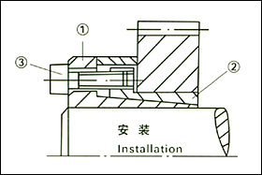

图 7‑1 涨紧套安装

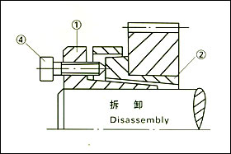

图 7‑2 涨紧套拆卸

涨紧联结套是一种近代新型先进的机械基础件。是当今国际广泛用于实现机件和轴联结，靠拧紧12.9级高强度螺钉使包容面间产生的压力和摩擦力来实现负荷传递的一种新型无键联结装置。这与一般过盈联结、有键联结相比，涨套联结具有许多独特的优点：

1. 使用涨套使主机零件制造和安装简单。安装涨套的轴和孔的加工不像过盈配合那样要求高精度的制造公差。涨套安装时无须加热、冷却或加压设备，只须将螺栓按要求的力矩拧紧即可。且调整方便，可以将轮毂在轴上方便地调整到所需位置。涨套也可以用来联结焊接性差的零件。
2. 涨套的使用寿命长，强度高。涨套依靠摩擦传动，对被联结件没有键槽削弱，也无相对运动，工作中不会产生磨损。
3. 涨套在超载时，将失去联结作用，可以保护设备不受损害。
4. 涨套联结可以承受多重负载，其结构可以做成多种式样。根据安装负载大小，还可以多个涨套串联使用。
5. 涨套拆卸方便，且具有良好的互换性。由于涨套能把较大配合间隙的轴毂结合起来，拆卸时将螺栓拧松，即可使被联结件容易拆开。涨紧时，接触面紧密亿贴合不锈蚀，也便于拆开。
6. 操作键位
7. 右键：开关自瞄模式，此时Yaw 和pitch均有自瞄
8. 右键长按：进入自瞄模式，此时pitch轴有自瞄，yaw轴通过操作手手动控制
9. 左键：射击键
10. R键：小陀螺
11. X 键：云台跟随底盘用于爬坡
12. V键：解除枪口热量限制
13. B：开关红点
14. C键：扭腰一下，对弹丸的闪避
15. X键：爬坡模式
16. Z键：坦克模式，云台和底盘方向分离控制
17. 遥控器左侧档杆拨到中间：打开摩擦轮
18. Ctrl+G 键：软重启
19. 赛前检修清单

* **机械**

**云台**

* 吹灰，吸尘
* 检查炮管下壁摩擦痕迹，并酒精擦洗
* 酒精擦洗摩擦轮
* 检查装甲板灯条和灯条面板有无破损
* 检查相机保护盖有无碎裂
* 检查P轴轴承有无损坏
* 检查P轴导轨有无断裂

**底盘**

* 吹灰，吸尘
* 检查保险杠有无螺栓脱落
* 检查轮组轴承有无脱出
* 检查麦轮压紧盖有无松动
* 拆下压紧盖检查涨紧套螺栓是否松动（拆装涨紧套后更换新螺栓）
* 检查拨弹轮涨紧套是否松动
* 检查麦轮小胶轮有无破损更换
* 顺便检查麦轮轮毂圆度
* **电路**

**云台**

* 接收机
* 相机USB线，灯是否正常闪烁
* 测速航空线有无磨损
* 摩擦轮、云台P轴等运动部件附近有无线材磨损、松脱
* 摩擦轮电机线有无磨损

**底盘**

* 拨弹轮电机电调电源线
* 底盘滑环线有无脱出
* 检查底盘电机电调有无松动
* 检查电机上的线有无松动
* 检查电源管理出线有无松脱（特别是串口线和Ammobooster）
* 装甲板线是否松脱

1. 场间检修清单

* **机械**

**云台**

* 吹灰（测速模块光电门）
* 检查外壳有无位移
* 检查相机保护盖有无碎裂

**底盘**

* 检查保险杠有无螺栓脱落（脱落用扎带绑）
* 检查拨弹轮涨紧套是否松动
* 补弹时务必使入口处的弹落到弹仓底板上
* **电路**

**云台**

* 接收机
* 相机USB线有无松动
* P轴滑环出电源线和CAN航空线接头是否松动
* P轴6020是否松动、损坏

**底盘**

* 检查电池电量
* 底盘滑环线有无脱出